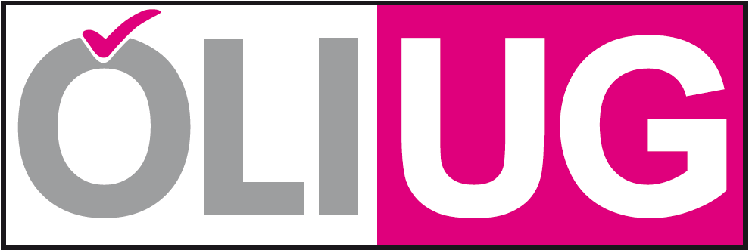

Verhandlungen ohne Ergebnis
Unabhängige Lehrergewerkschafter*innen der ÖLI-UG informieren über
Unterrichten am Limit

Wien (OTS) - Am Dienstag, den 05.12.2023, findet um 10:00 Uhr in der Gewerkschaft Öffentlicher Dienst, im Europasaal, Teinfaltstraße 7, 1010 Wien, eine Pressekonferenz der Unabhängigen Lehrergewerkschafter*innen der ÖLI-UG statt.

Pressekonferenz
Datum: 05.12.2023, 10:00 Uhr
Ort: Gewerkschaft Öffentlicher Dienst, Europasaal
Teinfaltstraße 7, 1010 Wien, Österreich

Rückfragen & Kontakt:
Vorsitzende der ÖLI-UG
Hannes Grünbichler: 06509254988
Claudia Astner: 06502468105
Stefan Schön: 069911240984, presse@ugoed.at

Verhandlungen ohne Ergebnis

Unabhängige Lehrergewerkschafter*innen der ÖLI-UG informieren über Unterrichten am Limit

Eingangsstatement mit Rückblick von Claudia Astner
Auszug aus dem Statement von Hannes Grünbichler
bei der Pressekonferenz der ÖLI-UG in der GÖD am 5.12.2023
Warum sitze ich heute als Vertreter für die höheren Schulen – für die allgemeinbildenden Schulen (AHS) und für die berufsbildenden Schulen (BMHS) – hier am Podium? Ganz einfach, weil bisher immer so getan wird, dass in unseren Schultypen alles in Ordnung sei. Dem ist aber nicht so. Verhandlungen werden zum Schein nur für die Pflichtschulen geführt. Die Krisen treffen uns aber alle, sie treffen uns immer gleich, manchmal nur etwas zeitverzögert.

Unsere Gesellschaft steckt aktuell in einer ihrer schwersten Bildungskrisen. Niemand hat eine Lösung. Woran erkennt man, dass wir in einer massiven Bildungskrise stecken? Bildungspolitiker*innen verschiedener Couleur wärmen abwechselnd alte Reformideen auf: Wir diskutieren über Kleidungsvorschriften, Handyverbote, Schulevaluation und führen wieder die Debatten über Noten und Matura. Jetzt wollen die einen wieder Noten und Matura abschaffen, während Bildungsminister Polaschek von linken Träumereien spricht und rechts-konservative unmündige bildungsferne Bürger befürchten.
Es geht in der Bildungspolitik nur um ideologische Grabenkämpfe. Genau diese haben uns dahin gebracht, wo wir jetzt sind. Scheindebatten werden geführt, weil sich niemand um die echten Probleme im Schulsystem kümmern will.

Der Mangel an Lehrkräften trifft auf ein veraltetes, unterfinanziertes und segregiertes Bildungssystem, das sozial höchst ungerecht ist. Kinder und Jugendliche können nicht mehr ausreichend auf die Zukunft vorbereitet werden. Gerade das ist es aber, was die Gesellschaft von der Schule fordert: Die Grundfertigkeiten Lesen, Schreiben und Rechnen. Zudem soll die Schule für alles Mögliche verantwortlich sein, jetzt gerade aktuell, dass Kinder lernen sollen, welchen Nachrichten sie vertrauen können, für Deradikalisierung oder Demokratie lernen. Die Politiker:innen selbst handeln ganz anders, sie setzen auf Hausverstand, ignorieren dabei (bildungs-)wissenschaftlichen Sachverstand, sie polarisieren und betreiben Lagerbildung, weil es ihnen nützlich ist, und wenn wir Demokratie lehren sollen, müssten die Mitbestimmungsprozesse in der Schule angepasst werden, sollen sie doch demokratischen Entscheidungsprozessen nachempfunden werden.

Das ist alles heiße Luft und passt irgendwie für Österreichs Schulen – wo es seit eh und je an sauberer Luft mangelt.

Wie ehrlich alle an Verbesserungen arbeiten, sieht man beim Supportsystem: Österreichs Schulen brauchen professionelles Unterstützungspersonal im pädagogischen und administrativen Bereich in einem Ausmaß, das zumindest dem Durchschnitt der OECD-Länder entspricht.
Bei den Finanzausgleichsverhandlungen zwischen Bund und Ländern war das wieder einmal kein Thema! Hier sieht man den Stellenwert der Schule. Über die Mängel im Schulsystem spricht man in Sonntagsreden, aber nicht bei Verhandlungen, wenn es wirklich ums Eingemachte geht. Dann verhalten sich alle zurückhaltend, und die Gewerkschaft schweigt und bündelt die Ressourcen für die Zeit danach.

Wir sitzen heute hier, weil wir mit diesem beredten Schweigen brechen müssen. Die Bildungskrise hat bereits Folgen.

Schulen beklagen, dass sie aufgrund der nicht kindgerechten Personalausstattung und der Überlastung ihren Bildungsauftrag nicht mehr erfüllen können, und alle beklagen mittelmäßige Erfolge des Schulsystems. Ja, aber wegen geringer Bildungsausgaben! Das sollten wir einmal anerkennen: Die Realitäten sehen, anstatt Narrativen zu glauben.

Österreich ist bei den Ausgaben für Schulbildung nur EU-Mittelmaß: 3,1% des BIPs geben wir für Schulbildung aus und 2024 wird es noch weniger.
Es kommt also weniger bei den Schulen an. Das merken wir Lehrer und Lehrerinnen, und die administrative Arbeit, die Zusatzarbeit wird mehr.

Das BMBWF betont aber, dass wir laut OECD bei den Pro-Kopf-Ausgaben vorne dabei sind, aber das liegt an der Kleinteiligkeit im Primarschulbereich. Das sind die zwei Seiten ein und derselben Medaille. Einerseits zeigt sich hier das „Bemühen“ um die Schulbildung und anderseits die damit verbundenen strukturellen Defizite, trotz hoher Ausgaben kommt bei den Schulen zu wenig an. Die auf das BIP bezogenen Ausgaben für Schulbildung sind in den skandinavischen Ländern um mehr als ein Fünftel höher. Bei vielen internationalen Bildungsvergleichen (aber auch Wirtschaftsvergleichen) sind genau diese Länder vorne. Ihren Erfolg machen ihre treffsicheren Investitionen in Forschung, Bildung und Sozialstaat aus.

Es scheint kein Zufall zu sein, dass sich die skandinavischen Länder für eine Gemeinsame Schule entschieden haben. Unser Schulsystem blieb unverändert. Im 21. Jahrhundert gehört auch in Österreich der Wert der Bildung neu bemessen, Schule neu gedacht und schulische Bildung als Zukunftsinvestition gesehen. Wir müssen uns ansehen, was dort gut funktioniert, wir können davon lernen. Bildungspolitische Entscheidungen müssen auf Basis wissenschaftlicher Evidenz erfolgen. Wir müssen den Fokus auf das Gelingende legen und Visionen entwickeln. In Österreich wäre es bildungspolitisch bereits eine Revolution, wenn wir aufhören, das Bestehende nur zu verwalten, denn dafür schaffen wir immer mehr Bürokratie bei gleichbleibenden Ressourcen. Wenn wir das erkennen, dann haben wir echt viel erreicht.

Auszug aus dem Statement von Bernd Kniefacz
bei der Pressekonferenz der ÖLI-UG in der GÖD am 5.12.2023

Die letzten Jahre haben viele Versäumnisse der Bildungspolitik am Beginn des 21.Jahrhunderts offengelegt. Der akute Mangel an Lehrpersonal zeigt sich mittlerweile österreichweit und schultypenübergreifend.

Personalmangel

Es war vorhersehbar, dass ausgebildete Lehrpersonen der Boomer-Generation in den Ruhestand wechseln werden. Rechtzeitige Maßnahmen um ausreichend ausgebildetes Lehrpersonal zur Verfügung zu stellen, wurden aber „verschlafen“.
Zu spät aber doch, muss das Bundesministerium für Bildung, Wissenschaft und Forschung Maßnahmen setzen, um den Lehrberuf attraktiver zu machen. Doch wo bleiben diese Maßnahmen? Keine Werbekampagne kann eine wirkliche Attraktivierung des Lehrberufs ersetzen.

Eine Attraktivierung der Ausbildung ist dringend vonnöten.

Studierende klagen trotz des langen Studiums (8 Semester plus Masterabschluss) über zu wenig Praxis in der Ausbildung. Viele Junglehrer:innen fühlen sich nach dem Lehramtsstudium nicht ausreichend vorbereitet, um im Schulalltag Kinder und Jugendliche in einer Klassensituation optimal zu motivieren und zu fördern
Seit Jahren gibt es eine gemeinsame Lehrer:innenausbildung. Weiterhin gibt es aber Schwierigkeiten beim Wechseln von einem Schultyp in einen anderen und von einem Bundesland in ein anderes.
Da es – wie bereits gesagt – eine gemeinsame Lehrer:innenausbildung gibt, verstehe ich, warum Initiativen wie zum Beispiel Gemeinsame Bildung 2.0 gemeinsame, inklusive Schulformen fordern.

Attraktivierung des Lehrberufs

Eine vielfältige Gesellschaft erfordert vielfältige Angebote im Schulbereich. Multiprofessionelle Unterstützungsteams aus dem pädagogischen, psychologischen, sozial-emotionalen, therapeutischen und aus dem Gesundheitsbereich werden dringend in allen Schultypen benötigt. So können sich Lehrer:innen wieder vermehrt auf ihre Kernaufgabe, das Unterrichten, konzentrieren.
Der Lehrberuf muss besser bezahlt werden. Wenn junge Menschen vor oder nach der Matura ihren weiteren Berufsweg planen, wird es unterschiedliche Komponenten geben, wie es zu einer Berufsentscheidung kommt. Eine Komponente ist dabei das Finanzielle: pd-Gehalt [pädagogischer Dienst]´im Vergleich zur Entlohnung in anderen akademischen Bereichen. Weiters wird bei Berufsentscheidungen oft die work-life-balance in Erwägung gezogen. Um hier für junge Maturant:innen attraktiv zu bleiben, muss die Arbeitszeit flexibel gestaltet werden. Die durchschnittliche Jahresarbeitszeit muss das Lehrpersonal sowieso in 365 Tagen erbringen. Wir fordern eine Arbeitszeitstudie im pädagogischen Bereich! Wir sind uns sicher, dass die Daten einer Arbeitszeitstudie belegen, welche Belastungen für Lehrer und Lehrerinnen vorhanden sind.

Weitere dringend benötigte Maßnahmen

Es braucht administrative Unterstützung in allen Schultypen, damit Schulleitungen und Lehrpersonal sich auf ihre pädagogische Kernaufgabe konzentrieren können.
Kompetenzen-Dschungel: Österreich leistet sich neun Bildungsdirektionen, Schuldzuweisungen zwischen dem Bundesministerium für Bildung und den neun Bildungsdirektionen, wenn Probleme auftauchen, sind gang und gäbe.
Und nicht zuletzt müssen Schulen räumlich und technisch am Puls der Zeit ausgestattet sein, damit den Anforderungen des 3. Jahrtausends begegnet werden kann.

Auszug aus dem Statement von Claudia Astner
bei der Pressekonferenz der ÖLI-UG in der GÖD am 5.12.2023

Unser segregierendes, Bildung vererbendes Bildungssystem ist an den Grenzen seiner Belastbarkeit angekommen.
Kinder und Jugendliche leiden nachweislich vermehrt an psycho-sozialen Belastungen. Die multiplen Krisen der letzten Jahre (Pandemie, Klimawandel, Zukunftsängste, Kriege in Europa und auf der ganzen Welt, damit verbundene Fluchtbewegungen, zunehmender Extremismus) sind nicht spurlos an ihnen vorübergegangen.
Diese Probleme müssen sofort niederschwellig und rasch an den Schulen aufgegriffen werden. Dafür braucht es multiprofessionelle Teams. Zusätzlich muss das ewige Hin und Her der Zuständigkeiten zwischen Ministerien, Bund und Ländern aufhören. Es ist schlichtweg der Fürsorgepflicht des Staates für alle Menschen, die in Österreich leben, Sorge zu tragen.
Wir Pädagog:innen sind keine eierlegenden Wollmilchsäue. Wir können nicht systemische Ungleichheiten ausgleichen und Bildungsgerechtigkeit schaffen, wenn wir neben der Expertise im Unterrichten auch noch für Administration, Sozialarbeit, Psychologie, Medizin, IT und Extremismusbekämpfung zuständig sind. Wir brauchen ein niederschwelliges, multiprofessionelles Zusammenspiel all dieser Berufsgruppen an allen Schulstandorten.
- Wir wollen uns auf die Arbeit mit den Kindern und Jugendlichen konzentrieren. Wir erwarten uns, dass das Ministerium evidenzbasiert am neuesten wissenschaftlichen Stand agiert. Parteipolitische Ideologien dürfen dabei keine Rolle spielen und das Bildungswesen belasten.
- Wir brauchen ordentliche Rahmenbedingungen und professionelle Unterstützung, um ALLEN Kindern in Österreich GEMEINSAME bestmögliche Bildung zukommen lassen zu können. Als Inklusion getarnte Sparpakete sind weder für Lehrende noch für Kinder und Jugendliche tragbar. Jedes Kind muss DIE Unterstützung bekommen, die es braucht, um so selbständig wie möglich an unserer Gesellschaft teilhaben zu können.
- Wir brauchen eine Lehrer:innenausbildung, die praxisorientiert Studierende auf ihr zukünftiges Berufsleben vorbereitet. Das jetzige System erfüllt diese Anforderung überhaupt nicht.
- Wir brauchen ein Quereinstiegsmodell für alle Menschen, die uns helfen, das Bildungssystem aufrecht zu erhalten. Für sie braucht es gut überlegte, sinnvolle Zusatzqualifikationsmöglichkeiten.

Schule muss ein sicherer, lebenswerter Ort für alle Kinder und Erwachsenen sein, die dort lernen und arbeiten!

Deshalb verlangen wir nun endlich Entlastungspakete, die bei den Betroffenen auch wirklich ankommen!
Zusätzlich erwartet sich die ÖLI-UG ehest möglich einen Bildungsgipfel, der sich aus Vertreter:innen des Ministeriums, (Bildungs-) Expert:innen, Eltern sowie Pädagog:innen, die noch in der Praxis stehen, zusammensetzt. Nur wenn alle gemeinsam an einem Strang ziehen, können wir die aktuelle Bildungskrise ohne große Schäden überwinden.

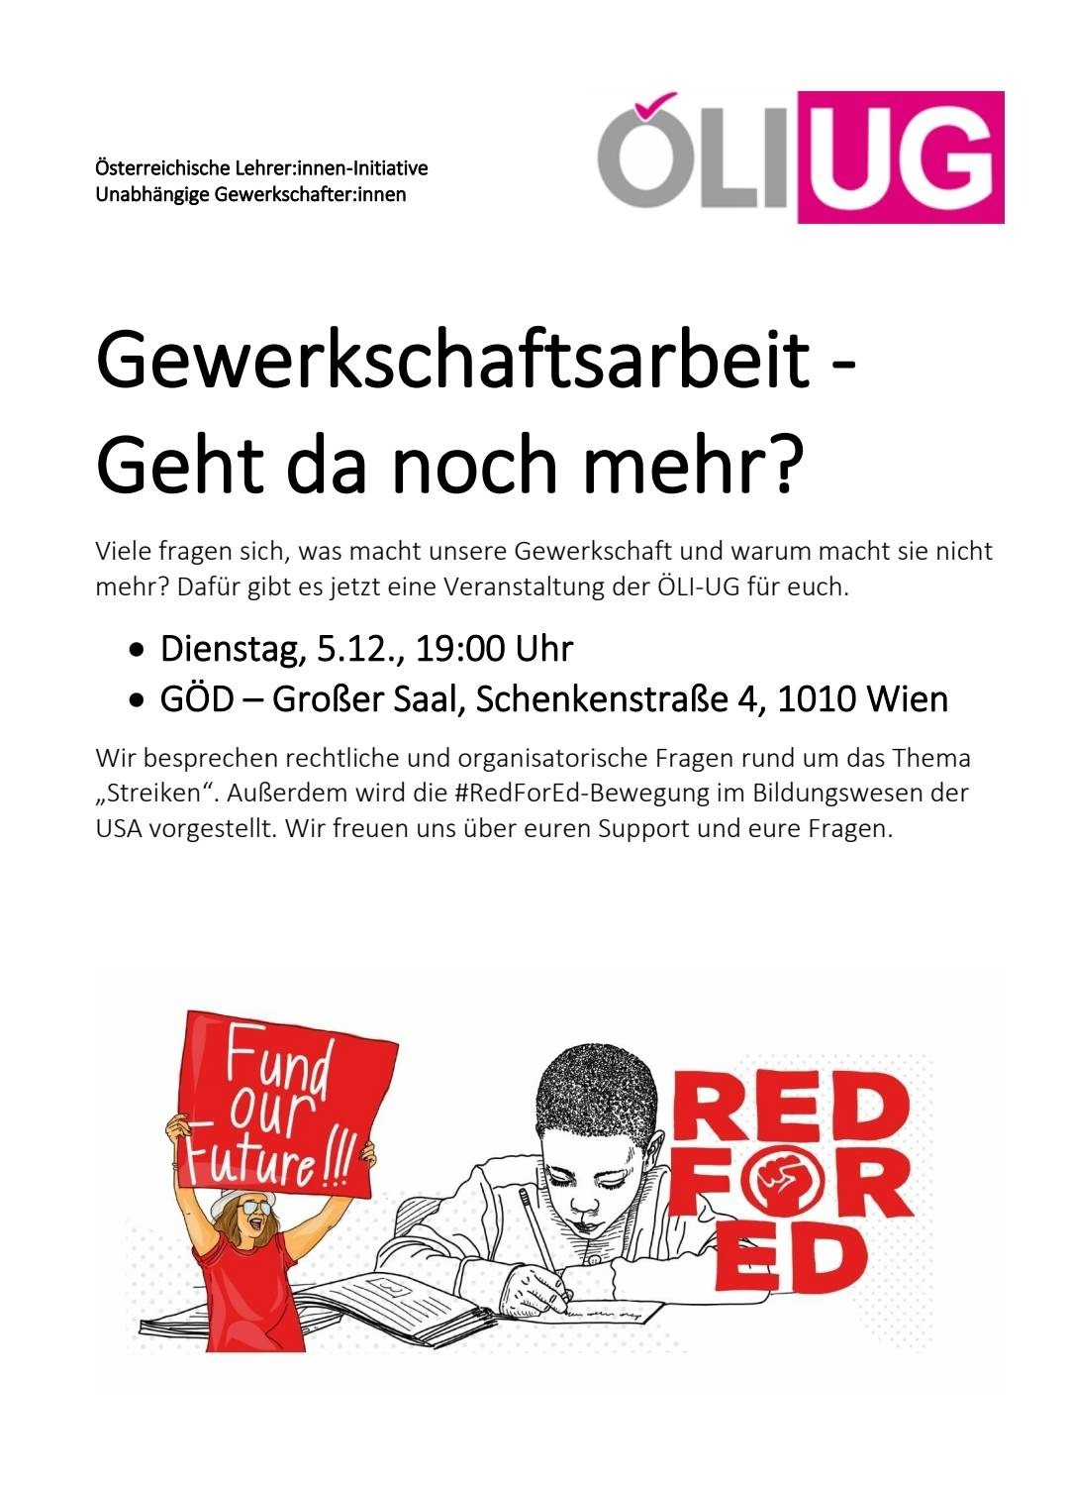
Pressekonferenz am 5.12., 10:00, GÖD, Teinfaltstraße 7
mit Wortmeldungen von

Claudia Astner
Vorsitzende der ÖLI-UG (Österreichische Lehrer:innen Initiative)
Mitglied der Bundesleitung GÖD APS
Vorsitzende des Dienststellenausschuss Fachspezifische Sonderpädagogik Wien
astner@oeli-ug.at
0650 2468105

Dr. Hannes Grünbichler
Obmann der ÖLI-UG (Österreichische Lehrer:innen Initiative)
Stv. Vorsitzender in der BL-BMHS-Gewerkschaft
Stv. Vorsitzender im BMHS-ZA
Mitglied der ARGE Lehrer:innen der GÖD
Mitglied der LL BMHS-Gew. und im BMHS-FA/Steiermark
Landessprecher UGÖD Steiermark
gruenbichler@oeli-ug.at
0650 9254988

Bernd Kniefacz
Vorsitzender der apfl-ÖLI-UG
(aktive pflichtschullehrer:innen in der Österreichische Lehrer:innen Initiative)
Mitglied der erweiterten Bundesleitung GÖD APS
Mitglied des Zentralauschuss APS Wien
b.kniefacz@apflug.at
0680 2048738

